1)

2)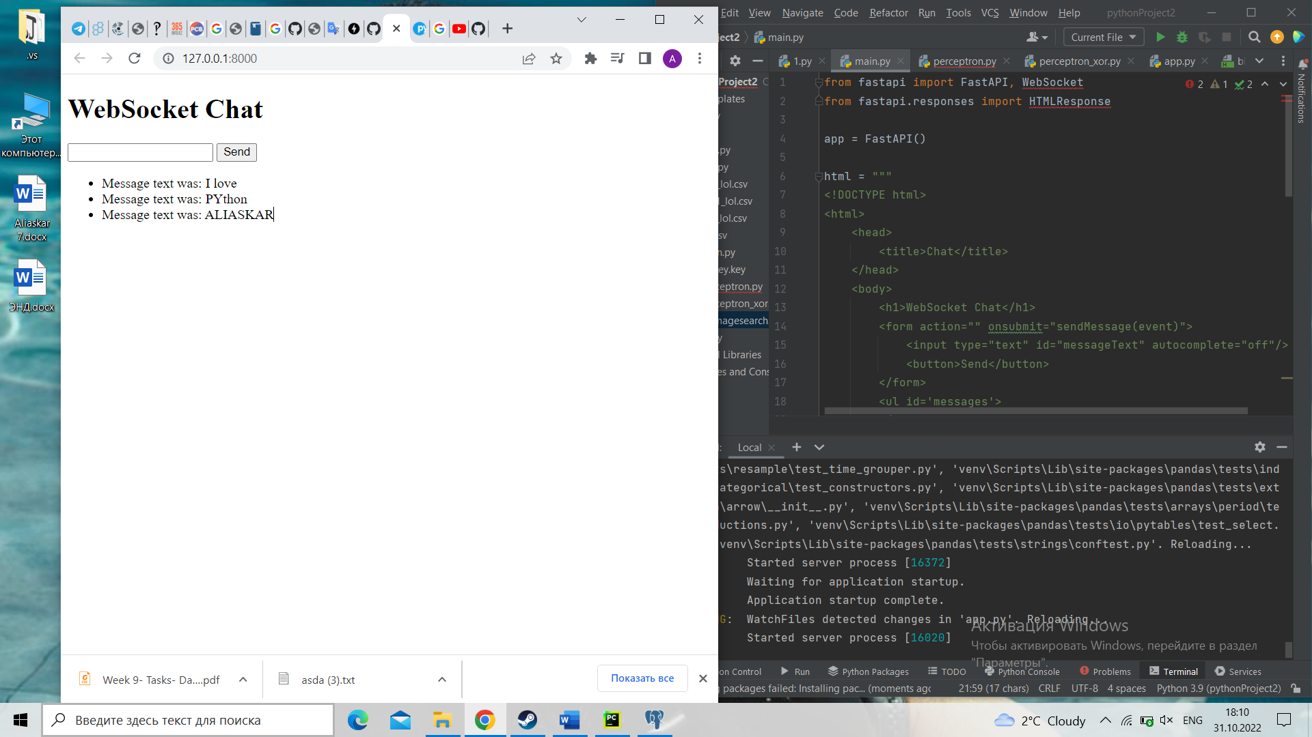

3) Sorry, teacher, this is all what I could do

